# **可行性分析(研究)报告(FAR)**

## **1引言**

### **1.1标识**

系统名称：网上漂流书店

版本号：v1.0.0

发行号：2023.3.1

操作系统：windows 10

开发语言：java

开发框架：springboot

### **1.2背景**

随着网络传媒技术的快捷发展，网络化阅读与学习已经是大势所趋，相比于纸质书的昂贵与笨重，电子书籍以轻便、廉价、易获得、资源丰富的特点快速兴起，蓬勃发展。线上阅读成为了许多人获取知识、放松娱乐的一大方式。进而，大众对网上书店、网上阅读城的需求也在扩大。网上书店的建立为读者提供了便捷易得且丰富的图书资源与自由、轻松、现代化的阅读氛围，为读者进行阅读提供了极大的便利。而为了保留传统的阅读韵味，增添图书的“可传递性”，我们为书店增添了“漂流”功能，读者可以在图书上做标记，做好的标记可以随后被其他读者看到。

### **1.3项目概述**

项目名称：网上漂流书店

项目用途：购买、借阅电子图书与图书批注交流

开发历史：2023年3月——2023年6月

运行历史：

用户：线上阅读读者

开发方：随便都队

支持机构：山东大学计算机科学与技术学院

### **1.4文档概述**

我们的可行性分析报告考虑了如下方面：

1. 技术可行性：评估软件系统的技术可行性，包括软件系统架构、技术选型、安全性、可扩展性、性能等方面，以确保软件系统的稳定性、可靠性和安全性。
2. 市场可行性：评估网上书店的市场需求、竞争状况、目标用户等，分析市场规模和趋势，以及开发这个软件的竞争优势和市场前景。
3. 经济可行性：评估软件系统开发和运营的成本，包括人力成本、硬件设备成本、软件授权成本等，同时评估软件系统的收益预测和风险分析，以制定相应的财务计划和投资策略。
4. 管理可行性：评估软件系统的组织架构、管理流程、风险控制和法律法规等，以确保软件系统的顺利开发和运营。在进行完整的可行性分析后，可以根据分析结果制定相应的策略和方案：
5. 技术方案：根据技术可行性评估结果，确定软件系统架构和技术选型，开发相应的技术方案。
6. 市场方案：根据市场可行性评估结果，确定网上书店的目标用户、产品定位、营销策略等，制定相应的市场方案。
7. 经济方案：根据经济可行性评估结果，制定相应的财务计划和投资策略，包括项目预算、资金来源、收益预测和风险管理等。
8. 管理方案：根据管理可行性评估结果，制定相应的组织架构、管理流程、风险控制和法律法规等方案，以确保软件系统的顺利开发和运营。

## **2引用文件**

《中华人民共和国公司法》;《中华人民共和国行政许可法》;

《国务院关于投资体制改革的决定》国发(2004)20号;

《产业结构调整目录2011版》;

《国民经济和社会发展第十二个五年发展规划》;

《建设项目经济评价方法与参数(第三版)》，国家发展与改革委员会2006

## **3可行性分析的前提**

### **3.1项目的要求**

功能：对书店的图书信息和用户（书店管理人员、网站浏览者和注册用户）的信息进行有效的管理；对进书、售书、库存、账目进行信息化管理；实现用户的分级浏览和图书选购；对网站的日常维护，如网上书店简介、网上书店信息发布、用户留言及对用户留言的反馈；数据库的录入；图书的分级检索；用户信息查询；图书信息查询；信息反馈；网上购书。

性能：数据库增删查改；图书检索；用户信息查询；论坛互动；图书批注交流；图书批注审核；图书购买与借阅。

安全与保密要求：书店所有图书供用户随时查阅；用户可以修改、添加个人信息；用户可以添加、浏览图书批注；书店图书的信息只能由书店管理员添加、修改；注册用户的信息只能由书店管理员查询、添加、修改。

### **3.2项目的目标**

构建一个J2EE架构的网站，利用日益繁荣的互联网，为传统书店打造一个新的销售平台。希望通过信息化的手段对书店的进存销等环节进行管理，以减少人力与设备的费用、提高服务能力、改进管理信息服务、提高工作人员利用率等。

### **3.3项目的环境、条件、假定和限制**

项目的环境背景：

（1）网上书店项目市场迅速发展

网上书店项目所属行业是在最近几年间迅速发展。行业在繁荣国内市场、扩大出口创汇、吸纳社会就业、促进经济增长等方面发挥的作用越来越明显……

（2）国家产业规划或地方产业规划

我国非常中国网上书店领域的发展，国家和地方在最近几年有关该领域的政策力度明显加强，突出表现在如下几个方面：稳定国内外市场;提高自主创新能力；加快实施技术改造；淘汰落后产能；优化区域布局；完善服务体系；加快自主品牌建设；提升企业竞争实力。

建议开发软件运行的最短寿命：一年

经费来源和使用限制：暂时不考虑

法律和政策方面的限制：暂时不考虑

硬件、软件、运行环境和开发环境条件和限制：在windows下使用

建议开发软件投入使用的最迟时间：四个月

### **3.4进行可行性分析的方法**

#### **经济可行性、政策可行性**

开设网上书店可以大大降低成本，包括租赁店面成本、管理费用、办公费用等，同时，由于网络的广泛性，大大提高了顾客的范围，而且摆脱了时间限制，从经济角度来看有很大的发展潜力。政策可行性暂且不考虑。

#### **技术可行性**

随着计算机、网络通讯和信息技术，特别是Java技术的发展。电子商务在国际上得到广泛的应用，取得了巨大的成功。我国也不例外，特别是各大电子商务网站从无到有，得到很大的发展，并取得成功。为了适应新环境下的新的销售模式和顾客销售方式的改变，我们小组开发这个网上书店电子商务网站。它是基于Internet/Intranet及Web技术，建立以Browser/Server为结构模式、以数据库为后台核心应用、以服务，销售为目的信息平台。

#### **模式可行性**

网上书店项目实施由项目发起公司自行组织，引进先进生产设备，土建工程由公司自主组织建设。项目建成后，项目运作由该公司全资注册子公司主导，项目产品面向国内、国际两个市场。目前，国内外市场发展均较为迅速，市场空间放量速度加快，市场需求强劲，可以保证产品有效销售。

#### **组织和人力资源可行性**

开设网上书店通过网络销售减少了书店所需人员数量，并且由于采用数据库作为后台管理平台，减少了各项管理的工作量，提高了组织的效率和人力资源的利用率。

## **4可选的方案**

### **4.1原有方案的优缺点、局限性及存在的问题**

优点：原有网上书店系统能够实现图书的精确查找，进行权限的分层管理，店主和用户通过不同层面使用该系统。

缺点和局限：原有网上书店系统日常维护比较困难，用户反馈不够及时，图书信息的更新时效性不够。此外，用户不能进行分层浏览，只能根据图书名及相应书店进行查找，如果出现书名记忆不清楚的情况不能很好处理。

### **4.2可重用的系统，与要求之间的差距**

传统网上书店系统：精确搜索功能可以使用，但实现分层浏览，更好地查找相关类别，使用户能够更好筛选想要的书籍。根据用户评价排序推荐相关书店

图书评价：各用户都可对图书进行评价反馈，但要注意评价的时效性，需要进行网站的日常维护和言论审核。

### **4.3可选择的系统方案1**

精确查找的网上书店系统：

可以根据书名查找出想要的书籍，购买的准确性高，但不适用于没有精确想要的目标或记忆不清楚的情况。

### **4.4可选择的系统方案2**

传统网上书店系统：

可通过权限分层管理，进行店家和卖家的不同处理，但是更新维护的实时性较难保证，评论的时效性不足，很难得到及时的反馈。分层浏览无法实现。

### **4.5选择最终方案的准则**

管理的便捷性：

通过权限的分级来实现不同的管理方法，店主实现图书管理的一系列方法、买家进行书籍的评论沟通和反馈。

信息的时效性：

图书信息的更新需要实时，避免客户买书时多人一本的情况，图书反馈也应及时，优先展示最新的信息。

使用的满意度：

用户进行分级浏览时对所有书店书本信息进行反馈的优先级推荐，评价好的书店优先推荐，减少用户筛选时间，促进书店良性发展。

## **5所建议的系统**

### **5.1对所建议的系统的说明**

随着计算机、网络通讯和信息技术。电子商务在国际上得到广泛的应用，取得了巨大的成功。我国也不例外，特别是各大电子商务网站从无到有，得到很大的发展，并取得成功。为了适应新环境下的新的销售模式和顾客销售方式的改变，我们小组开发这个网上书店电子商务网站。

该系统将实现实体书店的网络化，使顾客足不出户就能购买到满意的图书，并可以通过网上书店的信息平台对所购买的图书进行信息反馈，这些反馈来的信息不但为图书采购员提供了很好的购书依据，也为后来的顾客提供了有价值的参考意见。网上书店以数据库为后台，将用户的管理、供书商管理、图书管理和销售管理全部实现数字化，减少了手工盘点的工作量，提高了工作效率。

### **5.2数据流程和处理流程**

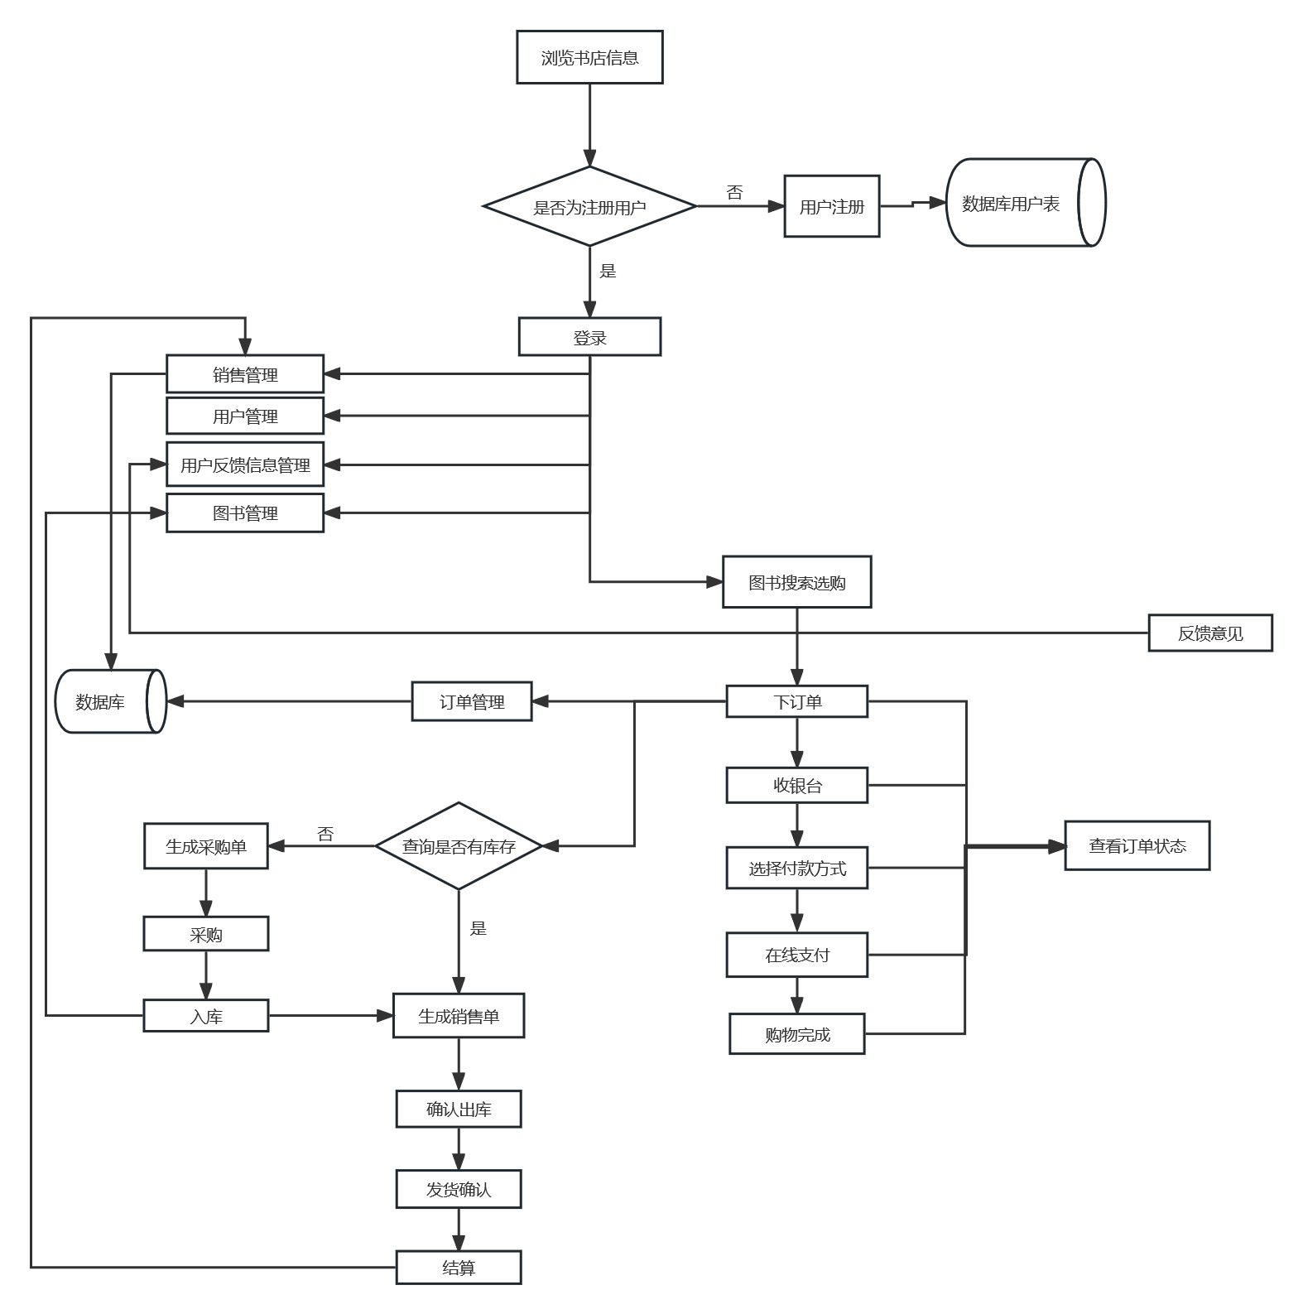

### **5.3与原系统的比较(若有原系统)**

通过网络销售减少书店门店的租用和水电等费用。

通过网络销售减少书店所需人员数量，例如不再需要售书员，并且由于采用数据库作为后台管理平台，减少了各项管理的工作量。

通过网络平台，用户可以及时对于书店和所购图书进行信息反馈，可以使市场计划部及时得到有效的图书动态，指导图书的采购，以便缓解图书滞销积压的问题:

数据库作为后台管理平台，使得进书、销售和供书商等管理的准确率提高，工作效率提高。

### **5.4影响(或要求)**

#### **5.4.1设备**

需要网络设备

#### **5.4.2软件**

装有环境

#### **5.4.3运行**

系统调试期在开始时必须对初始数据进行录入，包括所有的书目信息等，这个期间还需要接受新用户的注册。在调试期结束，系统通过检验后，将要优化该系统的性能，把一些发挥不良的组件重新开发，或者加入合适的补丁文件。系统稳定后的主要工作是加强该系统安全性。

#### **5.4.4开发**

该系统需要服务器

开发阶段需要模拟网络环境进行开发

#### **5.4.5环境**

开发需要购买新的软件，搭建新的开发环境

#### **5.4.6经费**

开发需要购买软件

### **5.5局限性**

系统的维护管理的成本较高：

用户的评价和反馈数量众多且难以管理，需进行审核之后再进行发布，并且按照时间顺序优先展示新发布的评价，消耗精力较多。

多人使用时可能出现一些问题：

当同时使用系统的人数较多时，系统可以保证书本交易的原子性，但是效率可能会降低，出现界面卡顿等一些很难避免的问题，可能影响系统的稳定性。

## **6经济可行性(成本----效益分析)**

### **6.1投资**

包括基本建设投资(如开发环境、设备、软件和资料等)，其他一次性和非一次性投资(如技术管理费、培训费、管理费、人员工资、奖金和差旅费等)。

系统所需的硬件：服务器、微机

非一次性支出：开发期和试运转期的开发人员

系统运转花费、耗费资料费

### **6.2预期的经济效益**

#### **6.2.1一次性收益**

系统运转开销减少

提升工作效率，减少工作人员

#### **6.2.2非一次性收益**

扩大服务范围，增添书店收入

及时获取信息，减少决策失误

#### **6.2.3不可定量的收益**

社会效益：

提升工作效率，减少读者购书时间和工作人员的劳动

提升工作质量，改良书店形象

提升管理水平

#### **6.2.4收益/投资比**

6万/5000

#### **6.2.5投资回收周期**

6年

### **6.3市场预测**

开设网上书店可以大大降低成本，包括租赁店面成本、管理费用、办公费用等，同时，由于网络的广泛性，大大提高了顾客的范围，而且摆脱了时间限制，从经济角度来看有很大的发展潜力。

## **7技术可行性(技术风险评价)**

本公司现有资源(如人员、环境、设备和技术条件等)能否满足此工程和项目实施要求，若不满足，应考虑补救措施(如需要分承包方参与、增加人员、投资和设备等)，涉及经济问题应进行投资、成本和效益可行性分析，最后确定此工程和项目是否具备技术可行性。

## **8法律可行性**

政府，无论是中央政府还是地方政府，一般都用法律规定组织可以做什么，不可以做什么。例如:《合同法》，《消费者权益保护法》，《专利法》，《反不正当竞争法》等对所有企业的行为都做了限制。我们公司就设有自己的法律顾问，这是因为法规的影响不仅仅限于时间和金钱，它还缩小了管理者可斟酌决定的范围，限制了可行方案的选择。

根据《中华人民共和国计算机软件保护条例》(1991年6月4日中华人民共和国国务院令第84号发布)（修改后的新条例2002年1月1日起施行）第九条可知:软件著作权人享有下列各项权利:

（一）发表权，即决定软件是否公之于众的权利;

（二）开发者身份权，即表明开发者身份的权利以及在其软件上署名的权利;

（三）使用权，即在不损害社会公共利益的前提下，以复制、展示、发行、修改、翻

译、注释等方式使用其软件的权利;

（四）使用许可权和获得报酬权，即许可他人以本条第(三)项中规定的部分或者全部方式使用其软件的权利和由此而获得报酬的权利;

（五）转让权，即向他人转让由本条第(三)项和第(四)项规定的使用权和使用许可权的权利。

第十二条 受他人委托开发的软件，其著作权的归属由委托者与受委托者签订书面协议约定，如无书面协议或者在协议中未作明确约定，其著作权属于受委托者。

第十八条 在软件著作权的保护期内，软件的著作权人或者其受让者有权许可他人行使本条例第九条第(三)项规定的使用权。著作权人或者其受让者许可他人行使使用权时，可以按协议收取费用。

另外，软件权利的使用许可应当根据我国有关法规以签订、执行书面合同的方式进行。被许可人应当在合同规定的方式、条件、范围和时间内行使使用权。合同中未明确规定为独占许可的，被许可的软件权利应当视为非独占的。

第二十二条 因课堂教学、科学研究、国家机关执行公务等非商业性目的的需要对软件进行少量的复制,可以不经软件著作权人或者其合法受让者的同意，不向其支付报酬。但使用时应当说明该软件的名称、开发者，并且不得侵犯著作权人或者其合法受让者依本条例所享有的其他各项权利。该复制品使用完毕后应当妥善保管、收回或者销毁，不得用于其他目的或者向他人提供。

第三十条 除本条例第二十一条及第二十二条规定的情况外，有下列侵权利为的,应当根据情况，承担停止侵害、消除影响、公开赔礼道歉、赔偿损失等民事责任，并可以由国家软件著作权行政管理部门给予没收非法所得、罚款等行政处罚:

第三十条 除本条例第二十一条及第二十二条规定的情况外，有下列侵权利为的,应当根据情况，承担停止侵害、消除影响、公开赔礼道歉、赔偿损失等民事责任，并可以由国家软件著作权行政管理部门给予没收非法所得、罚款等行政处罚:

(一)未经软件著作权人同意发表其软件作品;

(二)将他人开发的软件当作自己的作品发表;

(三)未经合作者同意，将与他人合作开发的软件当作自己单独完成的作品发表;(四)在他人开发的软件上署名或者涂改他人开发的软件上的署名;

(五)未经软件著作权人或者其合法受让者的同意修改、翻译、注释其软件作品;(六)未经软件著作权人或者其合法受让者的同意复制或者部分复制其软件作品;(七)未经软件著作权人或者其合法受让者的同意向公众发行、展示其软件的复制

(八)未经软件著作权人或者其合法受让者的同意向任何第三方办理其软件的许可使用或者转让事宜。

第三十三条 当事人不履行合同义务或者履行合法义务不符合约定条件的,应当依照民法通则有关规定承担民事责任。

## **9用户使用可行性**

## 该系统是一个电子商务系统，所以操作简易，用户购书不需要了解整个书店的工作流程，只需要按照提示一步一步操作即可完成购书等其他活动。

## **10其他与项目有关的问题**

用户数量的维护：

随着使用系统人数增加，用户的数量增多，可进行申请时的认证，需要避免重复注册的情况维护系统的使用人数。

系统的日常维护：

图书更新的时效性和用户评论的时效性需要保证，进行图书查找的分级浏览时通过优先推荐保证查找的效率，提升用户满意度。

## **11注解**

本章应包含有助于理解本文档的一般信息(例如原理)。本章应包含为理解本文档需要的术语和定义，所有缩略语和它们在文档中的含义的字母序列表。

# **附录**

附录可用来提供那些为便于文档维护而单独出版的信息(例如图表、分类数据)。为便于处理附录可单独装订成册。附录应按字母顺序(A，B等)编排。